* **上周行情回顾**

周五（7月25日）美元兑人民币中间价报7.1498，调降34基点，上周累计调降79个基点。港交所美元兑人民币期货主力合约CUSF2509收跌0.15%。新交所美元兑离岸人民币期货主力合约UCU25收跌0.15%。

美元兑在岸人民币收报7. 1679，美元兑离岸人民币收报7.1681，在当周分别下调87和下调129个基点。欧元兑人民币报8.4115、英镑兑人民币报9.6490、日元兑人民币报4.8479、澳元兑人民币报4.7058，在当周分别升606、升24、升199和升280个基点。

上周央行公开市场累计进行了17563亿元逆回购操作，当周央行公开市场有18468亿元逆回购到期，因此净回笼905亿元。

* **消息回顾**

1、美国与欧盟达成15%税率关税协议。美国总统特朗普表示，该协议将对大多数输美欧洲商品征收15%的关税，其中包括汽车。特朗普表示，欧盟将比此前增加对美国投资6000亿美元，欧盟将购买美国军事装备，并将购买1500亿美元的美国能源产品。欧盟委员会主席冯德莱恩称，部分产品将免征关税，包括飞机及其零部件、部分化学品和药品。

2、证监会部署下一阶段改革发展七大重点任务。其中提出，全力巩固市场回稳向好态势；推出深化创业板改革的一揽子举措；从资产端、资金端进一步固本培元，加快推进财务造假综合惩防意见落地；持续提升监管执法效能；精准防控资本市场重点领域风险，统筹化解处置房企债券违约风险和支持构建房地产发展新模式。

3、美国总统特朗普造访美联储。特朗普表示，跟美联储主席鲍威尔讨论了利率问题，称“这次谈话很有成效”。特朗普表示，希望鲍威尔能降低利率，如果把利率降低三个百分点至一个百分点，美国就能省下一万多亿美元。他将观察委员会如何制定利率规则。

4、欧洲央行维持三大利率不变。欧洲央行自去年6月以来连续8次降息后首次按下降息“暂停键”。由于关税最终如何落地尚不清晰，欧洲央行没有就后续政策路径提供任何前瞻指引，并罕见地将“贸易争端”列为政策不确定性的主要来源，强调当前环境“异常不确定”。

* **相关图表**

**图表 1 美元兑人民币中间价**

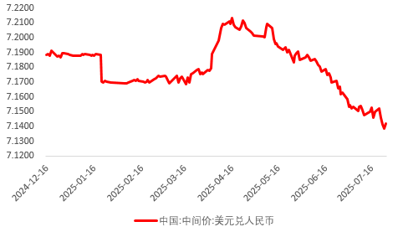

资料来源：Wind，香港万峰

**图表 2 港交所美元兑人民币期货CUSF主连收盘价**

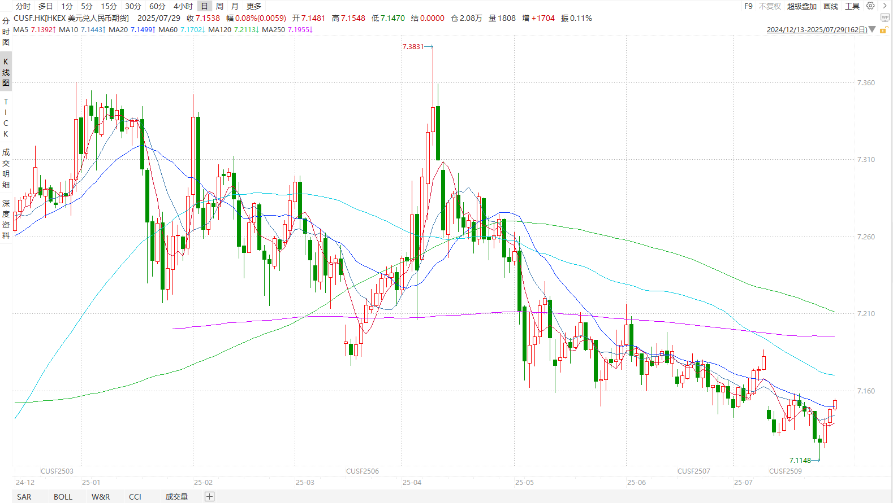

资料来源：Wind，香港万峰

**图表 3 港交所美元兑人民币期货CUSF涨跌幅（%）**

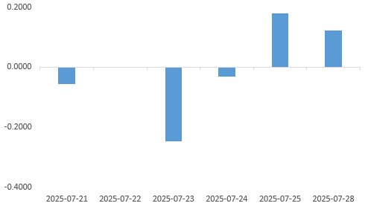

资料来源：Wind，香港万峰

**图表 4 新交所美元兑人民币期货UC主连收盘价**

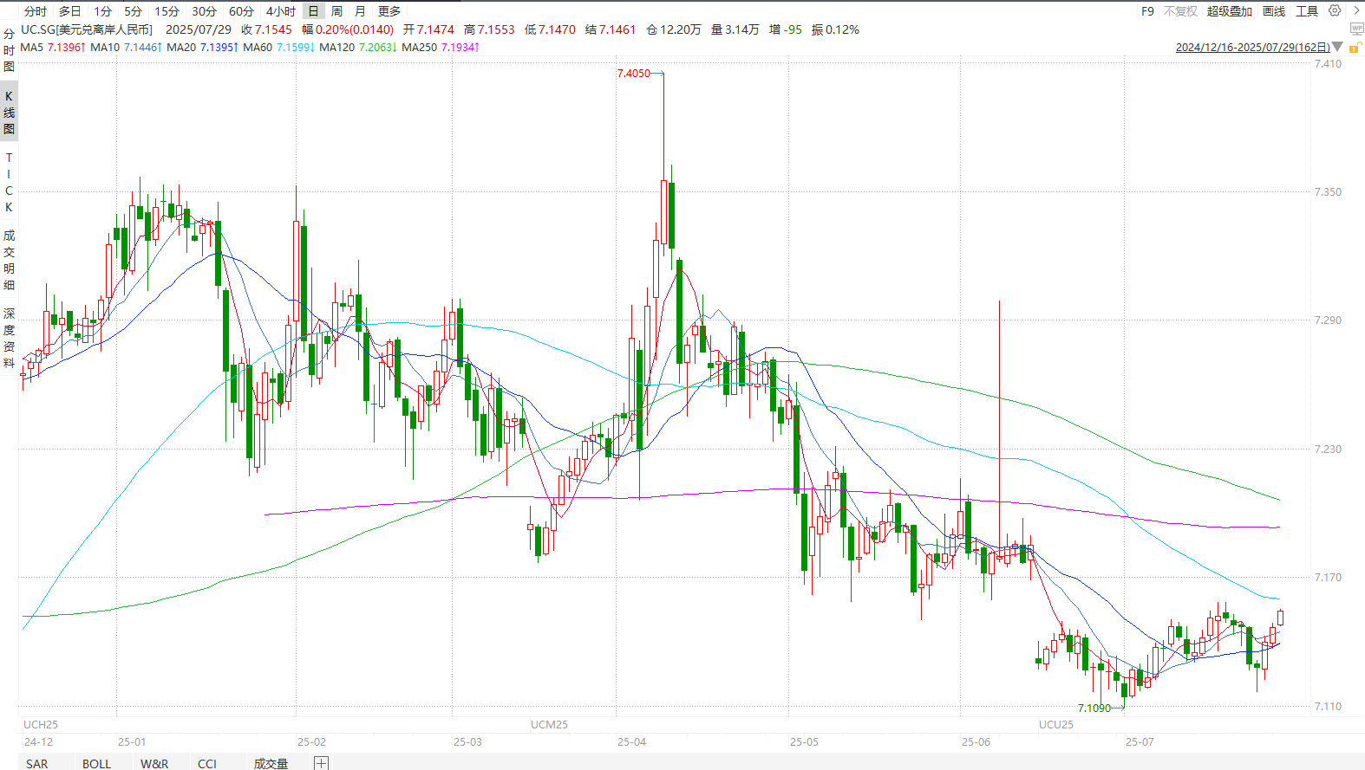

资料来源：Wind，香港万峰

**图表 5 新交所美元兑人民币期货UC涨跌幅（%）**

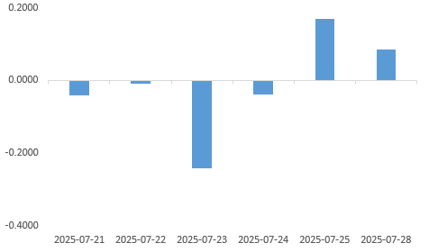

资料来源：Wind，香港万峰

**图表 6 在岸、离岸人民币及价差**

资料来源：Wind，香港万峰

* **后市展望**

最新数据显示，美国6月核心CPI同比2.9%，预期3.0%，虽连续低于预期，但关税敏感品类价格已现传导迹象，特朗普近期关税加码或持续抬升通胀上行风险，零售销售超预期反弹体现美国本土消费韧性，但部分受关税上调导致总体零售额的提振，为美元提供基本面支撑。美国大型减税计划与财政赤字攀升挤压美元信用，惠誉将美国约25%行业板块评级展望调降至“负面”，CBO预计2024–2034财年累计赤字增幅达3.4万亿美元，使市场对美国偿债能力存忧；但随着美欧关税谈判阶段性突破——7月27日，美国总统特朗普表示，美国已与欧盟达成15%税率的关税协议，贸易摩擦趋缓，美元走软势头有所缓解。

国内端，我国2025上半年GDP同比增长5.3%，随着宏观政策“组合拳”加码加力，政策效应持续释放，经济发展稳中回升，制造业作为核心动能支撑经济，而内需好转带动服务业表现亮眼，为外贸复苏打下坚实基础。此外，我国6月出口同比亦有所回升中美贸易关系缓和有助于我国外贸水平改善。需要关注的是，本月中央财经委第六次会议强调“依法治理低价无序竞争，推动落后产能退出”，标志“反内卷”成为全国统一大市场建设核心任务，这也使得相关商品价格波动大，出口或受影响。目前贸易战担忧缓解，市场避险情绪好转，人民币汇率总体平稳。

△ 免责声明

此报告由香港万峰所编制。本报告采用之资料及意见均相信可靠及准确，但本公司并不对各分析或有关资料之可靠性及准确性作出全面性保证。本报告只供客户或读者作参考之用，客户或读者不应完全依靠本报告内容作为投资准则。

本报告之资料及意见如有任何更改，恕不另行通知。本报告并非及并无意图构成任何作价或招揽进行买卖本报告 提及的商品。本公司不会对任何因依靠本报告作出任何买卖而引致之任何损失承担任何责任。